1 Command Line short Exercises
a)
La empresa necesita un directorio (carpeta) principal llamado 'ice cream 2023'.
- Dentro de esta carpeta deben existir 2 directorios: 'water flavors' (sabores de agua) y 'milk flavors' (sabores de leche).
- Dentro de la carpeta 'water flavors' se necesitan 3 directorios adicionales: "Cinnabon' apple" y "pineapple" (piña).
- Para los helados de leche, los directorios son 'chocolate' y 'cappuccino'.
- Realiza todo el árbol de directorios usando una sola línea de comando y muéstralo usando el comando tree.
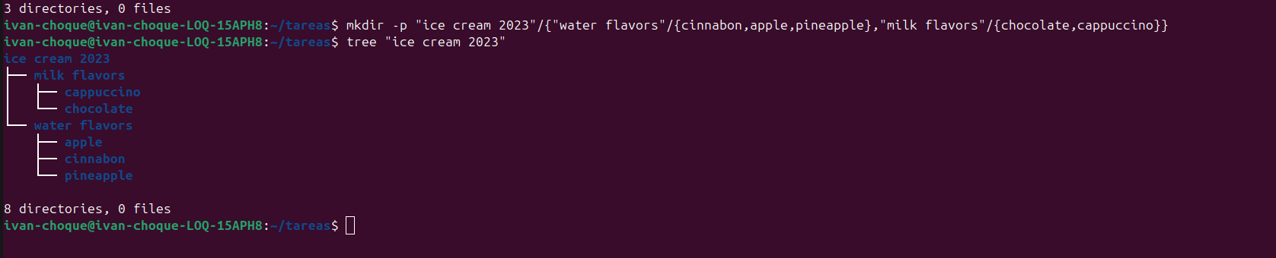

B)
Create a text file called ‘color’ with your favorite color, then move that file to a folder called ‘colors and finally add a second color. Use the cat command.
Crea un archivo de texto llamado 'color' con tu color favorito, luego mueve ese archivo a una carpeta llamada 'colors' y finalmente añade un segundo color. Usa el comando cat."

Answer:
echo "Azul" > color
mkdir colors
mv color colors/
echo "Rojo" >> colors/color
cat colors/color

c. Create a txt file called ‘name’ with your first name. Then, make a copy of
that file inside a folder called ‘student registry’. Finally, add your last name
to the copy file. Use gedit command.
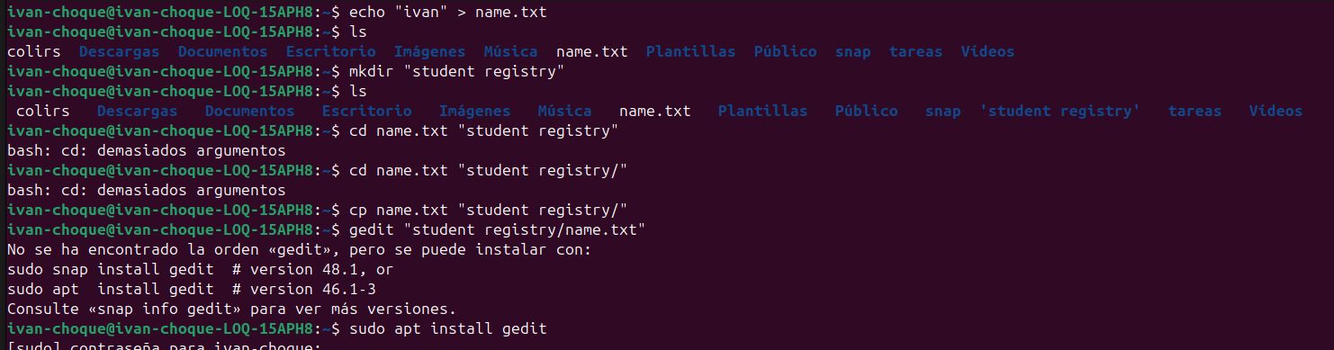
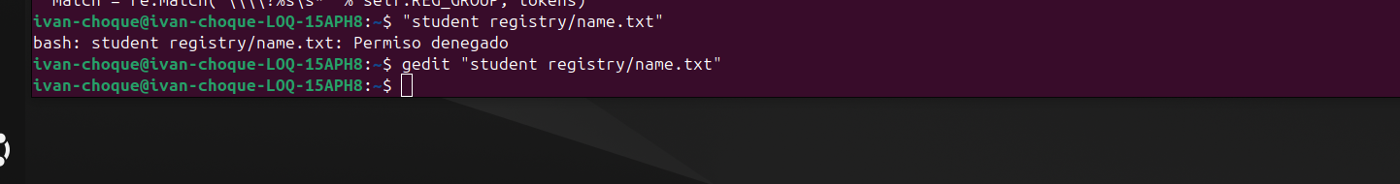

Theory Concepts
A Software Development Kit (SDK) is a piece of software that we can use to implement different solutions based on build tools, libraries, etc. That helps the user to learn some implementations and improve the user learning. For this class we will use TivaWare SDK as the main tool for TIVA development. Here are some main steps that we can follow to install TivaWare SDK on our linux OS:
Un Kit de Desarrollo de Software (SDK) es un software que permite implementar diferentes soluciones basadas en herramientas de desarrollo, bibliotecas, etc. Esto ayuda al usuario a aprender algunas implementaciones y a mejorar su aprendizaje. En esta clase, utilizaremos el SDK de TivaWare como herramienta principal para el desarrollo de TIVA. Estos son algunos pasos principales para instalar el SDK de TivaWare en nuestro sistema operativo Linux:

1. Visit Texas Instruments page: https://www.ti.com/tool/SW-TM4C

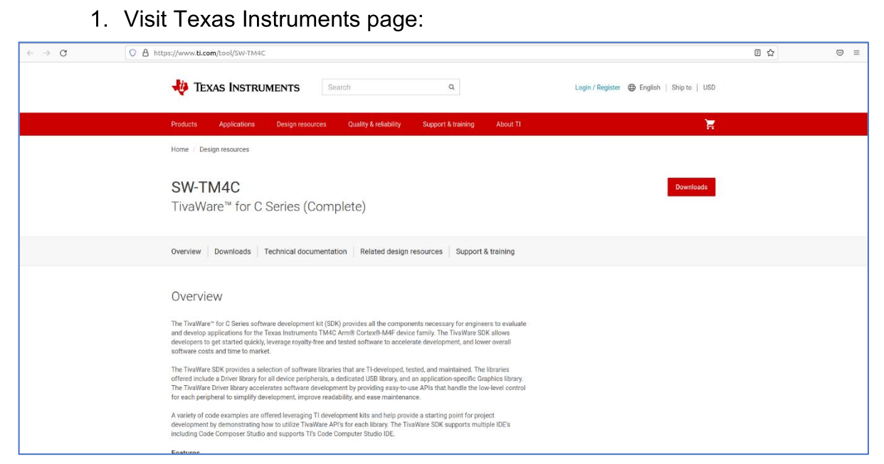

2. Select SDK SW-TM4C and download options:

Se puso esto en el paso 4(ya que las actualizaciones son modernas)
sudo apt-get install gcc-arm-none-eabi

Parte 2:

Part 2: TIVAWare SDK Installation
1. Explain the TIVAWare SDK installation in your computer step by step. Address the specific details about it. Did you have any issues during the installation? If so, how did you manage to solve them?
La instalación del SDK de TivaWare y las herramientas de flasheo requirieron adaptar la guía original a un entorno moderno de Ubuntu, ya que surgieron algunos problemas de compatibilidad y dependencias faltantes. A continuación, se detalla el proceso paso a paso y las soluciones aplicadas:
Paso 1: Descarga del SDK Se descargó el paquete correspondiente al modelo de la placa desde la página de Texas Instruments. El archivo obtenido fue SW-EK-TM4C1294XL-2.2.0.295.exe.
Paso 2: Instalación del Compilador ARM (Problema y Solución)
- Problema: Al intentar agregar el repositorio sugerido en la guía (sudo add-apt-repository ppa:team-gcc-arm-embedded/ppa), el sistema Ubuntu (versión Noble) arrojó un error indicando que el repositorio no tenía un archivo de publicación seguro. Esto se debe a que el PPA está desactualizado para las versiones recientes de Linux.
- Solución: Se omitió la adición del PPA y se instaló el compilador directamente desde los repositorios oficiales de Ubuntu utilizando el siguiente comando: sudo apt-get install gcc-arm-none-eabi
Paso 3: Clonación de las herramientas de flasheo (lm4tools) Se instaló el sistema de control de versiones Git y se clonó el repositorio de lm4tools: sudo apt install gitgit clone https://github.com/utzig/lm4tools.git
Paso 4: Compilación de lm4flash (Problemas y Soluciones) Al ingresar a la carpeta lm4tools/lm4flash para compilar el programa, se presentaron dos errores secuenciales:
- Problema 1: El comando make no fue encontrado, ya que no venía preinstalado en el sistema.
  - Solución: Se instaló con sudo apt install make.
- Problema 2: Al volver a ejecutar make, el sistema indicó que faltaban el compilador en C (cc) y la librería libusb-1.0.
  - Solución: Se instalaron las herramientas de construcción esenciales y las librerías USB requeridas mediante el comando: sudo apt install build-essential pkg-config libusb-1.0-0-dev
- Una vez resueltas las dependencias, el comando make compiló el código fuente en C sin arrojar errores.
Paso 5: Instalación y Configuración de Permisos USB Se copió el programa compilado a la ruta de binarios del sistema y se configuraron las reglas udev para permitir la comunicación con la placa a través del puerto USB sin necesidad de permisos de superusuario: sudo cp lm4flash /usr/local/binecho 'ATTRS{idVendor}=="1cbe", ATTRS{idProduct}=="00fd", GROUP="users", MODE="0660"' | sudo tee /etc/udev/rules.d/99-stellaris-launchpad.rules
Paso 6: Descompresión del SDK Finalmente, se creó una carpeta llamada Tivaware en el directorio principal, se movió el archivo descargado en el Paso 1 allí y se descomprimió utilizando la terminal. Al finalizar, se eliminó el instalador original para liberar espacio: mkdir Tivawarecd Tivawaremv ~/Descargas/SW-EK-TM4C1294XL-2.2.0.295.exe .unzip SW-EK-TM4C1294XL-2.2.0.295.exerm SW-EK-TM4C1294XL-2.2.0.295.exe

2. What is a make file? Why is it important? Explain its use.
Un Makefile es un archivo de texto especial que contiene un conjunto de directivas y reglas utilizadas por la herramienta make en sistemas basados en Unix/Linux. Su propósito principal es automatizar el proceso de compilación y construcción (build) de un proyecto de software.
- ¿Por qué es importante? Es fundamental porque ahorra tiempo y minimiza errores humanos. En proyectos grandes, compilar cada archivo de código fuente de forma manual escribiendo comandos largos en la terminal (ej. gcc -Wall -I/usr/include...) es ineficiente. Además, make es inteligente: si modificas un solo archivo de tu proyecto, el Makefile le indica al sistema que solo recompile ese archivo modificado y no todo el proyecto completo, optimizando drásticamente los tiempos de desarrollo.
- ¿Cuál es su uso? Se utiliza definiendo "objetivos" (targets), "dependencias" (qué archivos se necesitan para crear ese objetivo) y "comandos" (las instrucciones exactas de compilación). Al ejecutar simplemente la palabra make en la terminal (como hicimos con lm4tools), el sistema lee el Makefile de esa carpeta y ejecuta automáticamente todos los comandos necesarios en el orden correcto para transformar el código fuente en un programa ejecutable.

Verificacion de instalacion:
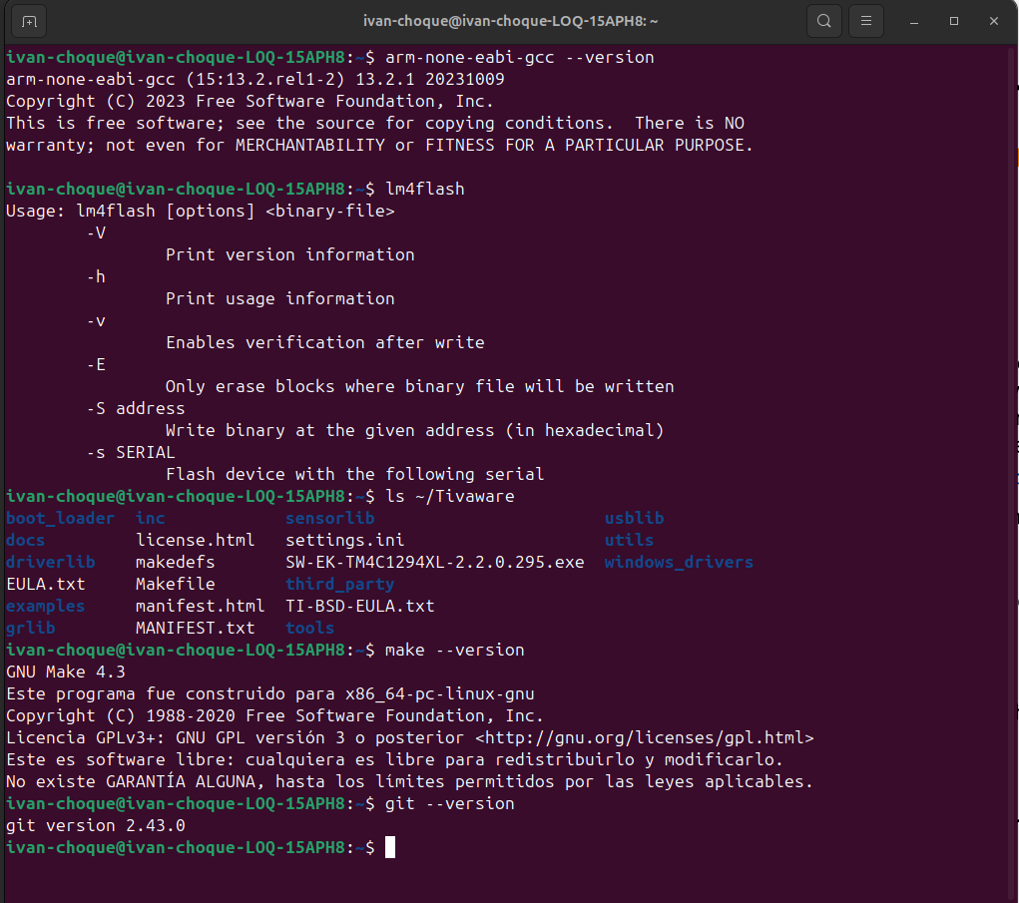
- arm-none-eabi-gcc --version: Te devolvió la versión 13.2.1. Esto confirma que tu compilador de ARM está instalado y listo para traducir tu código.
- lm4flash: Te mostró el menú de "Usage" (Uso). Esto es excelente porque significa que Ubuntu ya reconoce lm4flash como un comando oficial del sistema, así que podrás llamarlo desde cualquier carpeta.
- ls ~/Tivaware: Te mostró toda la lista de carpetas en azul (boot_loader, driverlib, examples, etc.). Esto confirma que el SDK se extrajo correctamente.
- Nota: Veo que el archivo original .exe sigue ahí. ¡No te preocupes! Significa que el comando rm del paso anterior no se ejecutó, pero no afecta en absolutamente nada a tu entorno de trabajo; solo ocupa un poco de espacio extra en tu disco.
- make --version y git --version: Te devolvieron las versiones 4.3 y 2.43.0 respectivamente, confirmando que las herramientas de construcción y control de versiones están listas.

What is a repository? Why should we use it?
- Respuesta: Un repositorio (o "repo") es como un directorio principal o una base de datos central donde se almacenan todos los archivos, el historial de cambios y las distintas versiones de un proyecto de software. Debemos usarlo porque nos permite llevar un control de versiones exacto de cada modificación, facilita la colaboración en equipo (varios desarrolladores pueden trabajar en el mismo proyecto sin sobrescribir el código de los demás) y sirve como un respaldo seguro y accesible de nuestro trabajo.

